Tantárgyháló 2013

A horgosi amatőr színjátszás múltja és jelene



Készítette: Mentorok:
Sárkány Enikő, 6. osztályos tanuló Kiss-Iván Anna
Október 10. Általános Iskola, Kószó Krisztina
Horgos

2013. június

Tartalom

Bevezető 3
A színjátszás kezdete Horgoson 4
Újra élen a színjátszás 9
Dicsőségfal 11
Kérdőív a színházzal és a színjátszással kapcsolatban 15
A kérdőívek kiértékelése és ábrázolása 16
Színjátszás és identitástudat 20
Galéria 21
Korreláció más tantárgyakkal és tudományágakkal 23
Összegzés 24
Források jegyzéke 25

Bevezető

„Az amatőrszereplő áldozatos munkát vállal, ha a rendező hívására szerepelni jön. Tehetségét szeretné kiélni, de jogosan mást is akar. Kikapcsolódást keres, szórakozni is kíván. Így aztán, ha nincs épp a színpadon, önfeledten kacag, vagy éppen beszélget, miközben a rendező, néha szinte kínlódva küzd a szereplőkkel, jelenettel.” – így ír Zabosné Geleta Piroska a műkedvelő színjátszásról.

Falum történetének szerves része volt az amatőr színjátszás, melynek története Zabosné Geleta Piroska munkásságára vezethető vissza. Férjével, Zabos Imrével kezdték el tanítani a színjátszást Horgoson az 1930-as években, és így már a hétköznapok szokásává vált, a néhai előadás az árvaházban, kocsmahelyiségekben, vagy éppen ott, ahol lehetett. Zabos Imre halála után azonban Piroska néni visszavonult a színjátszástól. Majd hosszú ideig „csend volt a kultúrában”.

Nem sokat kellett várni, mert 1986-ban néhány fiatal, az élen Kiss-Iván Anna tanárnővel, megalakította újra a színjátszó csoportot, Pöttömszínpad néven. Szerencsére nekem is megadatott a lehetőség, hogy bekerüljek a csoportba, amelynek máig is tagja vagyok.

Amikor értesültem a Tantárgyhálóról tanáraimtól, úgy gondoltam, miért is ne jelentkeznék én is. A sok kínálkozó téma közül, hosszas gondolkodás után, úgy döntöttem, hogy kutatómunkába kezdek a horgosi amatőr színjátszás múltjával és jelenével kapcsolatban. Mivel én is tagja vagyok a Pöttömszínpadnak, úgy gondoltam, hogy ez a téma áll hozzám a legközelebb és tanulságos lehet számomra. Szeretnék egy átfogó képet adni a horgosi színjátszásról.

Dolgozatomban szó lesz a színjátszás kezdetéről és jelenéről Horgoson. Továbbá olyan emberekről írok, akik itt Horgoson kezdték el a színészkedést, és ma már híres színészek valahol a „nagyvilágban”. Valamint képeket is láthatunk a régi és a mai csapatokról, előadásokról. Ezen kívül még sok más érdekességről is írok a munkában, amelyeket a Pöttömszínpad archívumából gyűjtöttem össze.

A színjátszás kezdete Horgoson

Horgos, Vajdaság északi részén fekvő, többségében magyarlakta kis település.
A falu gazdag és színes kulturális múlttal rendelkezik.

Amint már írtam a bevezetőben, a színjátszás kezdetét Horgoson Zabosné Geleta Piroska nevéhez köthetjük.
Geleta Piroska egy kis családban nőtt fel Horgoson. Apja cipész volt, de egyik este kirukkolt egy ötlettel, hogy ő mozit akar csinálni. A mozi el is készült 1906-ban, az Uránia nevet kapta, de mindenki csak Geleta-mozinak hívta. Akkor az új csodával a nép nem tudott betelni. Apja meg boldog volt, hogy nevettek, örültek az emberek. Az volt első deszkából épített „kultúr” ház Horgoson.
Anyja otthon volt, főzött, mosott, takarított. Egyszer jött egy borzasztó hír. Kitört az I. világháború. Sajnos Piroska apjának is el kellett mennie a háborúba. Nagyon sok időt kellett várni apja hazajövetelére. Egyik este azonban hazajött, de megsérült. Piroskát nagyon megrázta a hír, ezért elhatározta, hogy előadást szervez, a sérült katonák megsegítésére. Összehívta a falu valamennyi gyerekét, és megtartották az előadást. Énekeltek, szavaltak, és bemutatták azt, amit tudtak. Sok ember összejött azon az estén, és a bevételt mind a sérült katonáknak küldték. Ez a történet nagy lendületet adott a további színjátszásnak.

Művelődési tevékenység a két világháború között
Horgoson a szervezettebb kulturális megmozdulás az 1919/20-as években kezdődött. Reisz Antal rendezte ekkor a színdarabokat. Az iskola tanulói, köztük Piroska is szerepelt a darabokban. Sikerük volt a daraboknak, de ez mégsem jelentett nagyobb fellendülést a horgosi színjátszásban. Több darab került megrendezésre, közülük a Harang és a Józsi emelkedik ki. 1925 után több egyesület is alakult a faluban. (Iparos legényegylet, Iparoskör, Tűzoltótestület) Ezekben az egyesületekben továbbra is a műkedvelő előadások álltak a középpontban. Mintegy húsz színdarab bemutatására került sor, közülük jelentősebbek: Pántlika, A betyár kendője, A sárga csikó, A piros bugyelláris, A túlbuzgó fiatalember. Rendezők: Reisz Antal és dr. Hegedűs László.

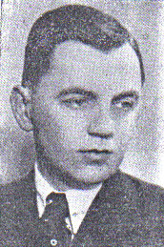Reisz Antal 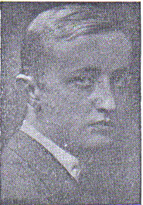Dr. Hegedűs László

1930-ban megalakult a horgosi Gazdakör. 1932-ben az ún. gazdanapon adták elő Gárdonyi Géza: A bor c. színdarabját, melyet Gyulai Endre rendezett.
1932-ben még két egyesület alakult meg: A keresztes egyesület és a Miasszonyunk zárda. Vezetőjük Csipak Ferenc káplán volt.
Több vallásos tárgyú előadást is rendeztek, melyek igen látogatottak voltak.
1936-ban Horgos művelődési életében új szakasz kezdődött, ugyanis ekkor alakult meg a Magyar Közművelődési Egyesület. Kultúrdélutánokat szerveztek, ahol ismeretterjesztő előadások mellett énekszámok, zene, népi táncok, humoros jelenetek tették változatossá a rendezvényeket. A nép körében nagy volt az érdeklődés. Fellendült a műkedvelő színjátszás. Egymás után kerültek bemutatásra újabbnál újabb színdarabok, bohózatok, vígjátékok, operettek.
Legjelentősebbek: A régi szerető, Nem válok el, A bíró lánya, A falu rossza, Rád bízom a feleségem, 120-as tempó, Ezerjó, Elcserélt ember, Mágnás Miska, Leánycsók.

Az eddigi rendezők – Reisz Antal és Pernyész István mellett – Zabos Imre is feliratkozott sikeres rendezői tevékenységével a műkedvelés élmunkásai közé. Az előadásokat a Pribicki-féle kocsmában tartották meg. Sok vendégszereplésen vett részt az egyesület műkedvelő társasága. A környék nevezetesebb településeit is bejárják. Felléptek Királyhalmán, Kanizsán, Zentán és Szabadkán. Ugyanakkor a felsorolt települések műkedvelői is vendégszerepltek Horgoson.
1932-ben alakult meg Horgoson a Gyöngyösbokréta, melynek megalakítása és életre hívása dr. Hegedűs László nevéhez fűződik.

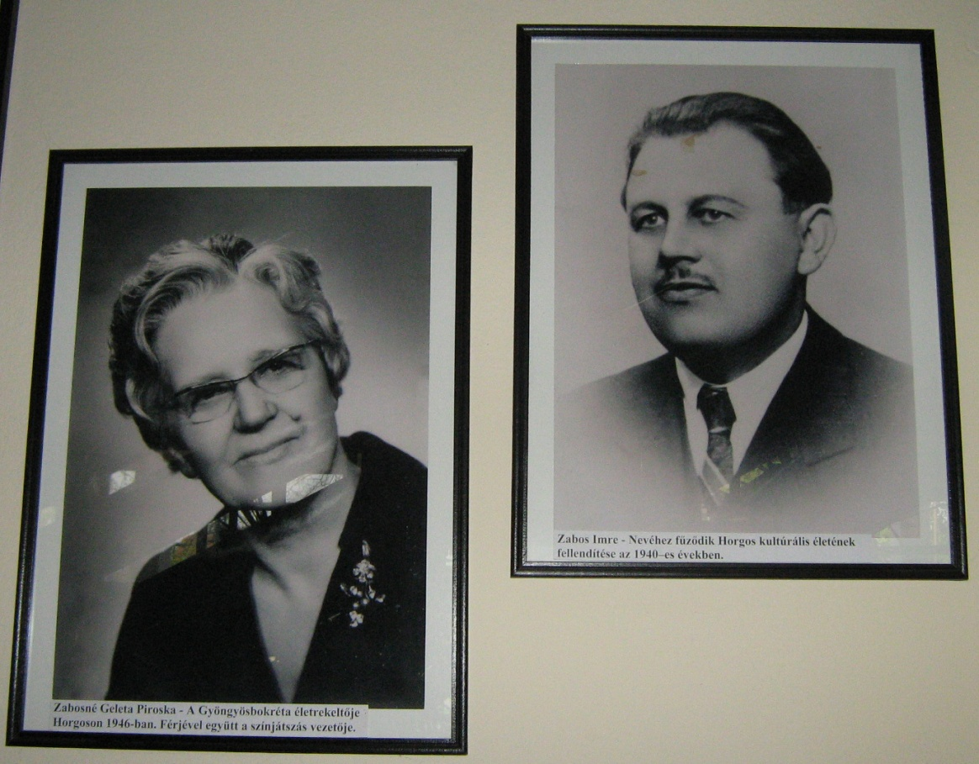
Zabosné Geleta Piroska és férje Zabos Imre (a Művelődési Ház falán voltak láthatóak a képek)

Zabosné Geleta Piroska munkássága a 30-as években
Az iskolában ő készítette fel a gyerekeket az ünnepségre. Bálakon, műsoros estéken léptek fel, évente csak 2-3 színdarabot rendeztek meg. Legsikeresebb színdarabok: A régi szerető és Mágnás Miska.

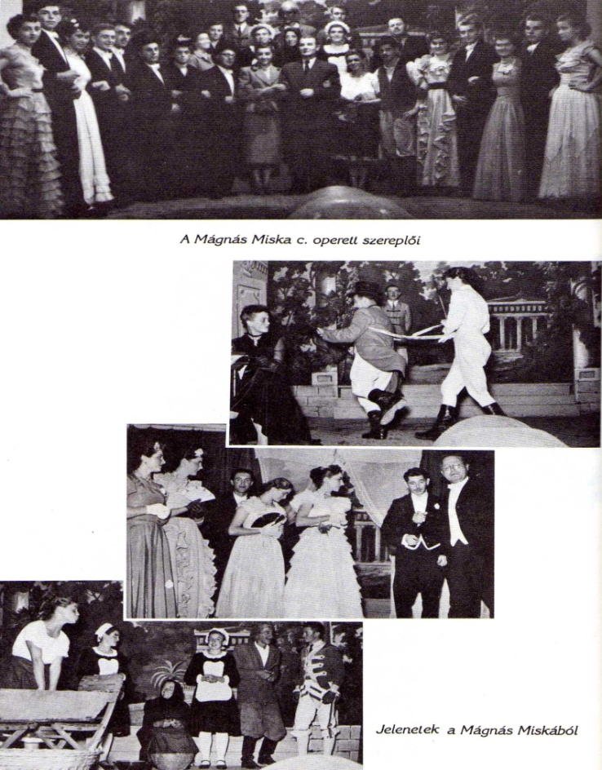 Jelenetek a Mágnás Miskából

A II. világháború idején semmilyen művelődési esemény nem zajlott a faluban.

Új idők ígéretei
A közönség továbbra is igényelte az előadásokat, a fellépéseket, ezért Piroska folytatta a „kultúrát”.
„Csináljanak már valamit, mert megesz az unalom bennünket! Rendezzenek, rendezzenek!” – mondták nekik.
A közönség olyan színdarabokat várt tőle, amit a legegyszerűbb ember is megért, a mi világunkról szól.
Szerette a közönséget. „Hányszor megkérdezték: nem unja még” - Hát persze hogy nem unta még Piroska néni.
„Huszonhét évig nem tudtam megunni őket, egy percre sem.”

A II. világháború után megalakult a Szerb Kultúregyesület és a Petőfi Sándor Magyar Kultúregyesület. A két egyesület tagjai együtt is felléptek. Színdarabjaik előadására sokszor a Veréb Pál-féle kocsma adott helyet. Az egyesület rendezője Zabos Imre volt, segítője pedig felesége, Zabosné Geleta Piroska. Ekkor élte a falu művelődési életének fénykorát. A nép igényelte a színdarabokat, de a Gyöngyösbokréta tánccsoportot is felkarolták. Párhuzamosan foglalkoztak a színművekkel és a táncosokkal. Egyik este színelőadásra készült a színjátszó csoport, a másik este már a Gyöngyösbokréta táncpróbáit tartották. Alacsony költségvetéssel dolgoztak, kis színdarabokkal kezdtek. Később belevágtak a nagyobbakba is, mint: Csikós, Pál utcai fiúk, Makrancos feleség, Remény, Érettségi, Dózsa György, Házi tücsök, Vadvirág, Mélyek a gyökerek, Elcserélt ember, Róka és a szőlő, Charlie nénje vagy Nušićtól a Gyászoló család.
Később új terembe költözött az egyesület, a Sárkány Mihály-féle kocsmahelyiséget vehették igénybe.

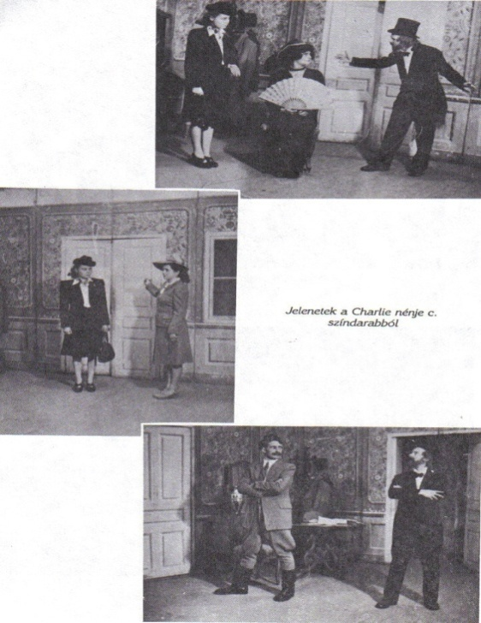Jelenetek a Charlie nénje c. színdarabból

A legnagyobb vállalkozásuk a János vitéz volt. Férjével rendezték a darabot, és lányuk is szerepelt benne. A palicsi Nyári Színpadon is bemutatták egyszer, Szabadkán egyszer, Zentán pedig négyszer. 19 előadást élt meg Horgoson.

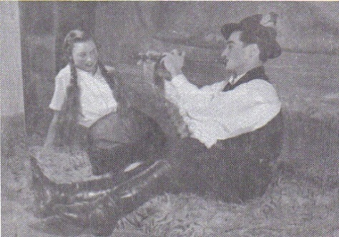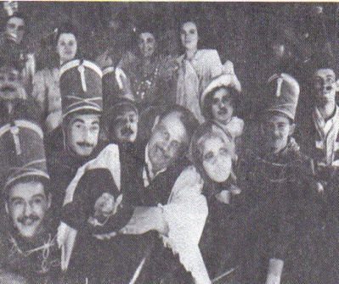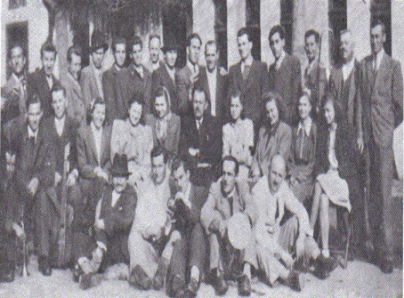
Jelenetek a János Vitéz c. előadásból. (1948)

A magyar drámai csoport újabb merész vállalkozása a Csárdáskirálynő volt - Zabos Imre, Csanádi Jenő rendezésében. További darabok a 60-as évek elején: Fruska, Cigány, Ludas Matyi, valamint a Mágnás Miska felújított változata.
Később sajnos elhunyt Zabos Imre. Ekkor Piroska néni abbahagyta a színjátszást. A horgosi kultúrában „csend volt”.

Zabosné Geleta Piroska legnagyobb érdeme, hogy szeretetével maga köré tudta gyűjteni a falu fiataljait, és el tudta hitetni velük, hogy milyen fontos, amit a kultúrában csinálnak. Megmozgatott minden követ, hogy ezt az erőt és kedvet megmutathassák, hogy büszkék legyenek arra, amit a színpadon képviselnek. A horgosiak elsöprő erejének ez volt az igazi titka.

Újra élen a színjátszás

Nem kellett sokat várni, mert 1986-ban újraindult a színjátszás Kiss-Iván Anna tanárnővel az élen. A csapat Pöttömszínpad néven még ma is működik. Ekkortól már előtérbe kerül a felnőtt színjátszás helyett az ifjúsági színjátszás.

A Pöttömszínpadról Kiss-Iván Annát, a csoport egyik alapítóját és vezetőjét kérdeztem, aki a következőket mesélte:

- A színpad megalakulásának ötlete néhány iskolás gyerek javaslata volt, akik nagyon szívesen dolgozták volna fel a János Vitéz című olvasmányt. Eszükbe jutott, hogy mi lenne, ha azt dramatizálnák, ezért készítettek egy bábdramaturgiát. A szöveget is megtanulták és készítettek maguknak bábokat. Annyira jól sikerült, hogy eljutottak vele Becsére. Mivel név is kellett, ezért elnevezték magukat „Addig élnek, amíg meg nem halnak” csapatnak. Akkora sikert értek el, hogy azt mondták a gyerekek, hogy ők ezt a csapatmunkát folytatni akarják.

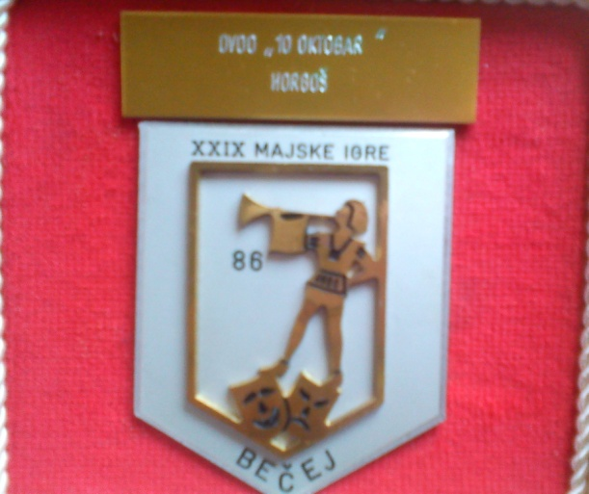
A becsei díj

- A következő évben elkezdődött egy újévi munka, újévi színjátékkal. A Suszter manói c. előadást mutatták be, de ezt már nem bábokkal, hanem saját maguk adták elő. Akkor jött az ötlet, hogy legyen a nevük Pöttömszínpad, és még máig is a csapat ezt a nevet viseli. Onnantól kezdve minden évben készültek fellépésekre a faluban, sokszor a helyi óvodában is felléptek.
- Később már nem csak Horgosra, hanem Kanizsára és Martonosra is elmentek. Akkor még távolibb helyekre nem nagyon utazhattak, mivel nem tudták az utazást megoldani. Az utóbbi helyekre is sokszor csak kerékpárral jutottak el. Pár évvel ezután már elmerészkedtek versenyekre is, és akkor már mondhatták magukról, hogy „ez egy komoly csapat”. Ekkor már sűrűbben is felléptek Horgoson, mint pl. anyák napján vagy karácsonykor.
- A legnagyobb hatását a Pöttömszínpadnak iskolán belül akkor érték el, amikor gyerekhét alkalmával, meghirdették az osztályok versenyét. Ez abból állt, hogy minden osztály alkotott egy kis csapatot, és be kellett tanulniuk egy szerepet, majd ezt bemutatták a horgosi Művelődési házban a többi iskolás gyerek előtt. A színdarabokra a közönség tudott szavazni. Ennek akkora hatása volt, hogy nagyon sok gyereknek kedve támadt szerepelni, és ezáltal gyarapodott a Pöttömszínpad tagjainak a száma is.
- Azok az emberek, akik jártak a „pöttömre”, nagyon sok mindent köszönhetnek neki. Pl.: megtanultak helyesen beszélni, eltűnt belőlük a félelem, ha nyilvánosan szerepelni kellett, valamint bátran vállalták új ötleteiket. Közben sok helyre elutazhattak, gyakran hívták őket. Egyszerűen megerősödött az önbizalmuk.

Átlapoztam a Pöttömszínpad naplóját, ahová az egykori tagok írták véleményüket, tapasztalataikat, és beszámolókat a színjátszásról. Ezek közül szeretnék néhány számomra érdekes részletet kiemelni.

„Én első éve vagyok a szakkör tagja. Ez az egy év is sokat jelentett számomra. Valahogy kiűzték belőlem a félelmet és a szégyellést. Nekem ebben a szakkörben legjobban az tetszett, hogy a tanárnő is velünk játszott, nem pedig csak ült és elmagyarázta, hogy mit csináljunk meg, hogy-hogy csináljuk.” – írta a naplóba Gulyás Csilla, 1991-ben.
Ez azért tetszett meg, mert őszintén elmondja véleményét, és bemutatja, milyen sok jó dolgot lehet tanulni egy ilyen szakkörben.

„Elérkezett a nagy pillanat. Az első jelenet szereplői kissé félénken battyogtak fel a színpadra. De amint elindult a zene egészen belejöttek a játékba.” – ezt Borsos Boglárka jegyezte be.
Ez viszont azt mutatja meg, hogy mikor már beleéljük magunkat a szerepjátékba, egészen felszabadulunk, és jól érezzük magunkat.

A felsoroltakban biztos vagyok, hiszen jelenleg én is tagja vagyok a Pöttömszínpadnak. Már két éve járok, és úgy gondolom, érdemes volt elkezdenem. A két év alatt rengeteg helyen jártunk, játszottunk a mesztegnyői közönség előtt, felléptünk Bácsfeketehegyen, Magyarkanizsán, Szabadkán.
Amióta az Általános Iskolások Művészeti Vetélkedőjén (ÁMV) részt veszünk, azóta mindig első helyezéssel tértünk haza. Bárhol felléptünk, mindenhol sikerünk volt. Igaz páran elmentek a csapatból, de jöttek helyettük mások, újak.
Remélem, hogy még sokáig megmarad itt Horgoson a színjátszás, és további sikerek gazdagítják a Pöttömszínpad hírnevét.
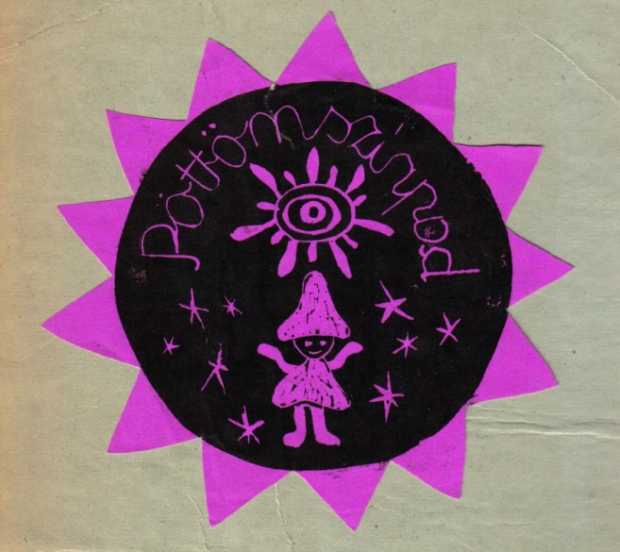 A Pöttömszínpad jele

Dicsőségfal

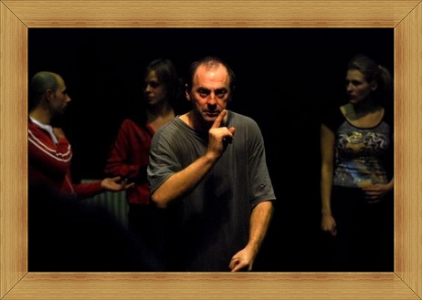

Döbrei Dénes

1961-ben született Horgoson.
1985-ben színészi diplomát szerzett az Újvidéki Művészeti Akadémián.
1989-1991 között a szabadkai Népszínház tagja volt, miközben Lálity István rendezővel megalapítja a Nyári Mozi Színházi Közösséget.
1989-től Franciaországban Nagy József koreográfussal dolgozik rendszeresen, a Jel színház tagja.
2000 óta Min Tanaka, japán táncos-koreográfussal működik együtt, valamint dolgozik Dušan Jovanovićtyal, Istok Kovačcsal, Hariš Pašovićtyal, Julyan Hemiltonnal. Koreográfusként-táncosként pedig saját előadásokat (pl. La Chute de Belzebub, 5kettőnek – fejből írt könyv) készít.
2006-tól a toulouse-i Leda Színésziskola mozgástanára.

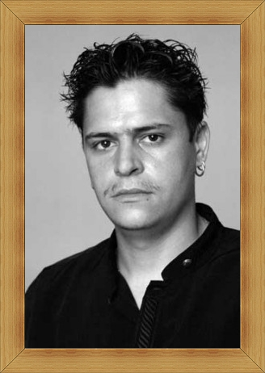

Szőke Attila

1979. május 1-jén született.
Horgoson élt és járt általános iskolába.
Később az Újvidéki Művészeti Akadémia Színművészeti szakán Hernyák György osztályába járt.
2003 januárjától a szabadkai Népszínház Magyar Társulatához szegődött.

Díjak:
2004 – a 2003/2004-es évad színésze - A szabadkai Népszínház közönségdíjasa.

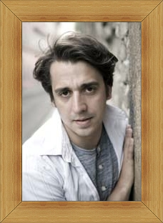

Kovács Lehel

1982. október 6-án született.
Tizennégy éves koráig szülőhelyén, a határ közeli Horgoson lakott.
A Pöttömszínpad tagjaként bizonyíthatta először tehetségét. Ma már híres színész.
A Színház és Filmművészeti Egyetemen első próbálkozása, Marton Lászlónál sikertelen volt. A következő évben Lukáts Andor választottjai közé került.
Szinkronizál, valamint színészkedik. Az egyik legnevezetesebb magyar filmben is játszott, a Made in Hungáriában.
Jelenleg a budapesti Katona József Színház tagja.

Felkerestem e-mailben Kovács Lehelt, aki készségesen válaszolt kérdéseimre:

1. Hány évesen kezdted el a színjátszást?
- Valójában óvodai sikereken felbuzdulva akartam színész lenni. Talán 8 vagy 9 éves lehettem, amikor nekiveselkedtem a színjátszásnak.

2. Miért kezdtél el járni Pöttömszínpadra?
- Talán mert sikeres terep volt számomra a színház, és mert olyan közönségre vágytam, amely hasonló érdeklődési körben létezik.

3. Már akkor tudtad, hogy színész akarsz lenni?
- Igen. Arra, hogy valójában mi is a színészet, csak az egyetem alatt jöttem rá, akkor kezdett körvonalazódni. Addig csak játék volt, kevésbé szakma.

4. Kitűntél már akkor a többiektől?
- Bizonyos alkati sajátosságok kapcsán mindenképp. ☺

5. Mi tetszett meg a színjátszásban? Mi, vagy ki motivált arra, hogy színészi pályára lépj?
- Talán a szabad, játékos létezés. Ezen soha nem gondolkodtam. Nyilvánvalóan, ha csak kudarcok értek volna, és lett volna bármi más, amiben tehetséges vagyok, akkor talán máshogy alakul az életem.

6. Emlékszel-e, hogy melyik volt az első színdarab, amiben te is szerepeltél? Hogy emlékszel vissza rá?
- Sajnos csak halvány képek vannak a fejemben. Nem nagyon emlékszek már.

7. A Pöttömszínpaddal milyen sikereket értetek el?
- Nem emlékszem konkrét sikerekre, csak csodás hangulatú előadásokra.

8. Mit jelentett számodra a Pöttömszínpad tagjának lenni? Mit kaptál a Pöttömszínpadtól?
- Játékkedvet és lehetőséget, hogy kipróbáljam magam valamiben. Ilyen fiatalon a játék a legfontosabb.

9. Szerepeltetek-e más városokban is vagy csak Horgoson?
- Azt hiszem csak Horgoson.

10. Hogy emlékszel vissza a horgosi közönségre? Sokan voltak az előadásokon?
- Remek, családi, vasárnap délutáni fellépésekre emlékszem.

11. Ha lenne rá lehetőség, fellépnél-e újra Horgoson?
- Természetesen. Egyelőre nincs önálló estem. Talán az lenne a legpraktikusabb.

Számomra öröm volt, hogy ilyen módon sikerült kapcsolatba lépnem Kovács Lehellel. Így egy kicsit többet sikerült megtudnom a Pöttömszínpad múltjáról, és egy elismert horgosi színészről.
Jó volt olvasni, hogy Lehel ilyen szeretettel emlékezik vissza a kezdetekre és a településre.
Az pedig külön megtiszteltetés, hogy egy önálló est erejéig is visszatérne szülőfalujába.
Remélem, hogy amikor elkészül az új Művelődési Ház Horgoson, akkor valóban vendégül láthatjuk őt.

Kérdőív a színházzal és a színjátszással kapcsolatban
*Nem: nő férfi
*Életkor: 12-30 30-45 45-60 60 fölött

1.Szokott-e színházba járni?
• Igen
• Nem
2.Ha igen, hova?
• Szabadka
• Zenta
• Újvidék
• Szeged • Egyéb helység • Nem járok színházba

3.Milyen gyakran jár színházba?
• Hetente
• Kéthetente
• Havonta
• Évente • Nem járok színházba
4.Ha lenne Horgoson színház, járnának-e?
• Igen
• Nem
5.Ott volt-e a Tanyaszínház utolsó előadásán?
• Igen
• Nem
6.Tagja volt-e valamilyen amatőr színjátszó csoportnak?
• Igen
• Nem
7.Ismer-e olyan személyeket, akik jeleskedtek/jeleskednek színjátszásban Horgoson?
• Igen
• Nem
8. Milyen típusú színdarabok keltik fel az érdeklődését?
• Klasszikus
• Dráma
• Zenés színjáték (Musical) • Egyéb

A kérdőívek kiértékelése és ábrázolása

80 kérdőívet dolgoztam fel, ebből 60 papírforma, 20 online kérdőív. A kérdőívben külön felmérést készítettem a nemek színházlátogatási szokásairól, valamint figyeltem a generációk közötti különbségeket is.
Négy csoportba osztottam a generációkat: 12-30, 30-45, 45-60, valamint a 60 év fölötti korosztályt kérdeztem. A kérdőíveket könyvesboltban, vegyeskereskedésben, a Horgosi Helyi Közösség irodájában és a helyi általános iskolában osztottam szét.

1. Szokott-e színházba járni?
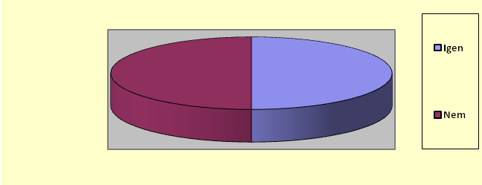
A válaszadók fele válaszolta azt, hogy jár színházba, míg a másik fele nemmel válaszolt. A nemek megoszlásának aránya: többségében nők járnak szívesebben színházba. Leginkább az első és a második csoportba tartozó korosztály jár színházba.

2. Ha igen, hova?
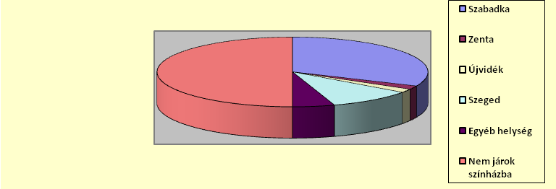
A válaszolók fele nem jár színházba. Legtöbben Szabadkára járnak, de Szegedre illetve egyéb helyekre is ellátogatnak.

3. Milyen gyakran jár színházba?
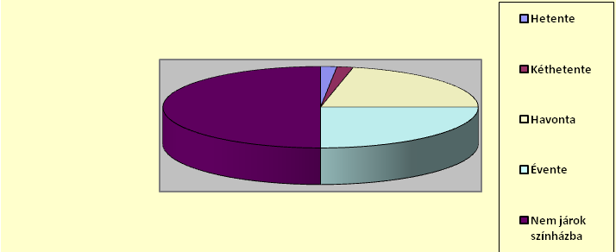
A kitöltők fele nem jár színházba, a színházba járók évente vagy akár havonta is eljárnak.
4. Ha lenne Horgoson színház, járnának-e?
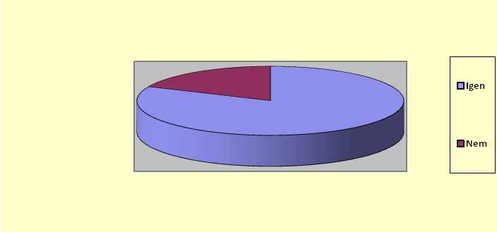
Mint az a grafikonon is látható, jelentős igény lenne a színházra Horgoson. A felmérések alapján a nők sokkal többen látogatnák a színházat Horgoson is, főleg a 45-60 év közötti generáció, mivel ők mindannyian igennel válaszoltak.

5. Ott volt-e a Tanyaszínház utolsó előadásán?
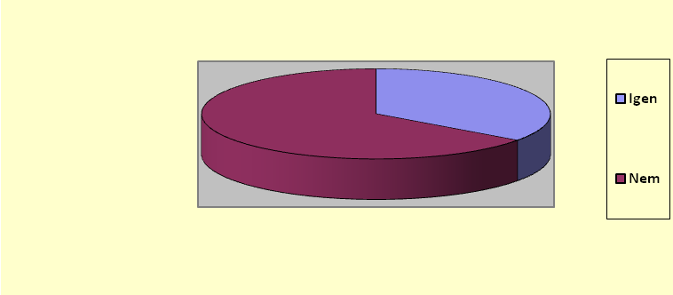
A válaszadóknak több mint a fele nem volt az utolsó előadáson, viszont látták már más alkalommal. A nemek aránya: viszonylag több férfit érdekelt az előadás.

6. Tagja volt–e valamilyen amatőr színjátszó csoportnak?
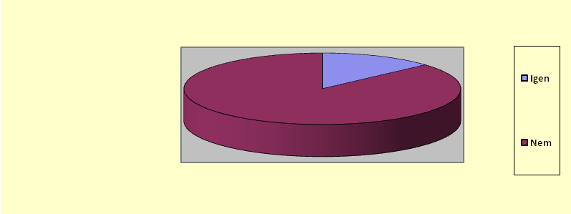
Láthatólag elég kevesen voltak tagjai egy amatőr színjátszó csoportnak. Többségükben a nők jártak a színjátszó csoportokba, közülük is a 45-60 év közötti generáció. A férfiaknál szinte alig akadtak olyanok, akik szerepet vállaltak volna, főleg a 45-60 év közöttiek és a 60 fölötti generációból. Közülük szinte senki sem volt tag.

7. Ismer-e olyan személyeket, akik jeleskednek/jeleskedtek a színjátszásban Horgoson?
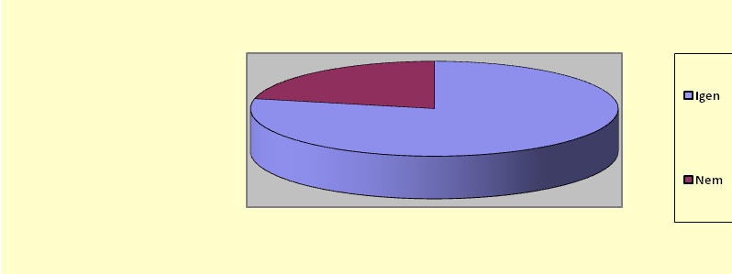
Az emberek csaknem háromnegyed része ismer olyan személyeket, akik jeleskedtek, jeleskednek a színjátszásban.

8.Milyen típusú színdarabok keltik fel az érdeklődését?
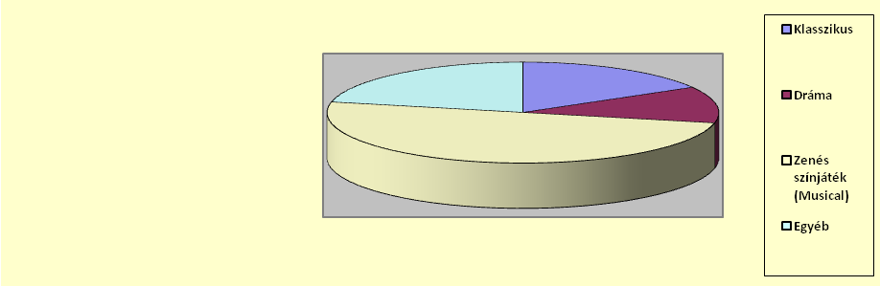
Legtöbben a zenés színjátékokat szeretik. De sokan kedvelik az egyéb színdarabokat is, és kisebb-nagyobb az érdeklődés a klasszikus és a drámai színdarabok iránt is.

Számomra ebből a felmérésből az derült ki, hogy leginkább nők járnak színházba Horgoson. A generációk színházlátogatását tekintve, az első két korcsoport (12-30 és 30-45 éves korosztály) jár leggyakrabban színházba. A felmérés azt is mutatja, hogy a horgosiaknak nagy igényük lenne színházra, a színjátszásra.

Színjátszás és identitástudat

Amikor először hallottam mentoraimtól ezt a szót, hogy „identitástudat”, még nem nagyon értettem pontosan, hogy mit jelent.
Majd elmagyarázták, és az interneten is utánanéztem, így megértettem, hogy az identitástudat kialakítása és megőrzése mennyire nehéz a kisebbségben élő emberek számára.
Ebben a fejezetben arról szeretnék írni, hogy milyen szerepe volt egykor (Piroska néni idejében) a színjátszásnak a nemzeti önazonosságuk megőrzésében a horgosiaknak. Valamint arról, hogy ma milyen szerepe van a színjátszásnak a horgosi fiatalok identitástudatának megerősödésében.

A nemzeti és kulturális identitástudat megőrzésében azért van fontos szerepe a színjátszásnak, mert ez is egy élő módja a hagyományok, szokások őrzésének és a nyelv ápolásának.
Vegyük például Horgost. Szerbiában található, mégis a falu lakosságának a többsége magyar nyelven beszél, és őrizzük is a hagyományainkat, szokásainkat. (Pl.: alakoskodó játékok, lucázás, betlehemezés, farsangolás)

Rájöttem, hogy a színjátszásnak miért van fontos szerepe egy nemzet önazonosságának és kultúrájának megőrzésében, különösen a kisebbségben élő népeknél.
Piroska néni könyvét elolvasva, véleményem szerint az akkori színjátszó csoportnak, és az akkori közösségnek is sokat jelentett az, hogy ilyen módon is ápolhatták hagyományainkat.
De nem csupán saját hagyományainkat őrizték, hanem tiszteletben tartották más népek hagyományait is. Az akkori időkben sokszor felléptek más színjátszókkal is, például a falubeli szerbekkel. Volt, hogy egy esten mindkét csoport, a magyar és a szerb színjátszók is felléptek.
Horgoson a színjátszás mellett a néptáncoktatás is működött, így ez is hozzájárul a magyar közösség kultúrájának megőrzéséhez.

A kultúra és a hagyományok ápolása egy nép élő jelenléte.
A színjátszás értéke és igénye beépült a horgosi közösség tudatába, életébe.
A horgosi általános iskola a Pöttömszínpad sikereink hatására felbátorodott, és nyolc évvel ezelőtt elsőként a környéken megszervezte a Községi Diákszínjátszó Találkozót.
Nagy sikere volt az ötletnek, hiszen a község összes iskolája küldött csapatokat, ezért egy nap csak a színjátszással telt el. A horgosi iskola diákjai délelőtt az alsósokat nézhették, délután pedig a felsősöket. Állandó közönsége lett a színjátszóknak, kialakult az igény a színház iránt. Később már szülők is jöttek, hogy láthassák a színjátszó gyerekeket.
Emellett az iskola mindig hívott szakzsűrit is, így nem csupán az igény növekedett, hanem a szakmai színvonal is.
Az előadások gyakran olyan irodalmi műveket vagy múltbéli eseményeket dolgoznak fel, amelyeket órán nem tanultunk, szó sem esett róluk, pedig fontos lehet nekünk, magyaroknak. Mindig szívesen dolgoztuk fel a Mátyás királyról szóló történeteket, magyar népmeséket, de a mai szerzők műveivel is gyakrabban találkozhattunk. (Pl.: Lázár Ervin: A kislány, aki mindenkit szeretett; Volt egyszer egy ember – szövegösszeállítás)
Fellépéseink során gyakran dicséretet kaptunk az igényes, érthető színpadi beszédért. Erre külön büszkék voltunk.
Sajnos jelenleg a kultúrház átépítés alatt áll, ezért a helyi színpadon ritkán léphettünk fel.
Gyakran halljuk: „Csináljatok már egy jó darabot! Mikor léptek már fel újra Horgoson?!”

Galéria
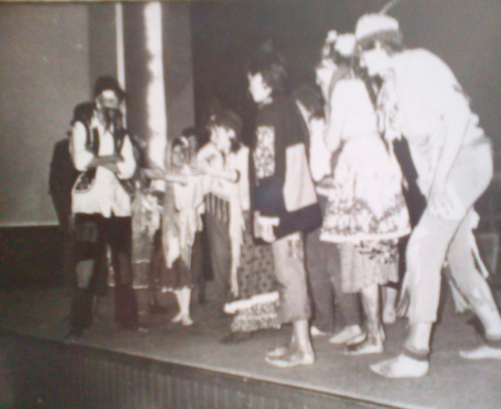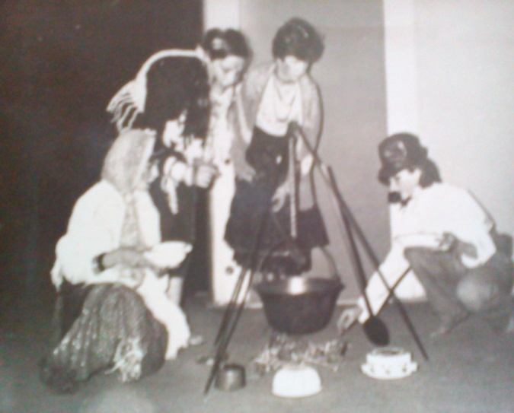

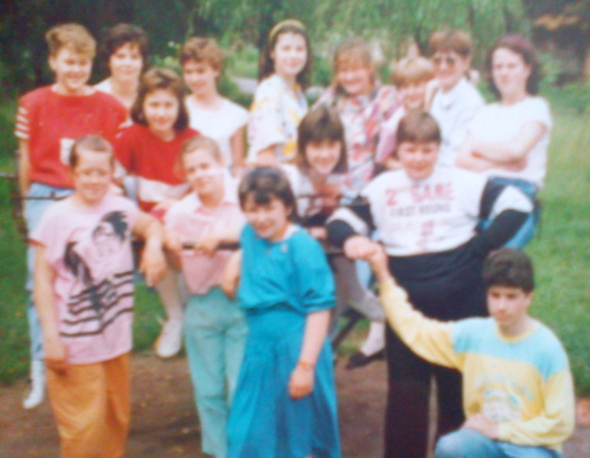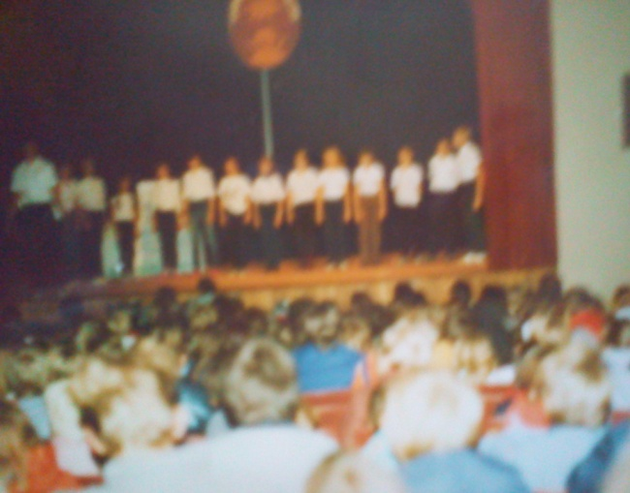
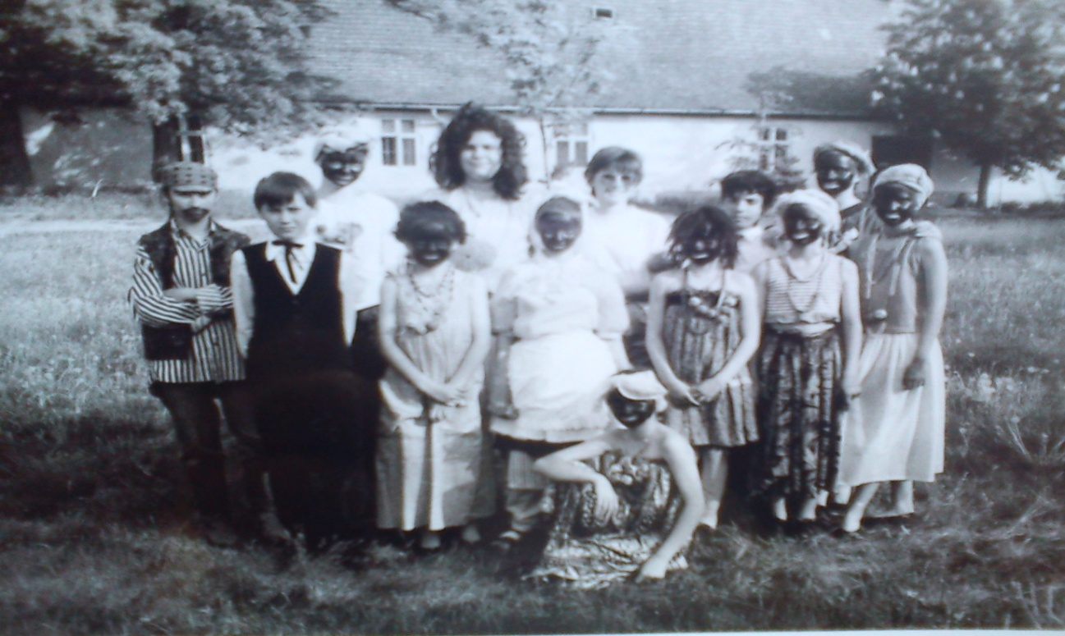
A Pöttömszínpad egykori csapatai

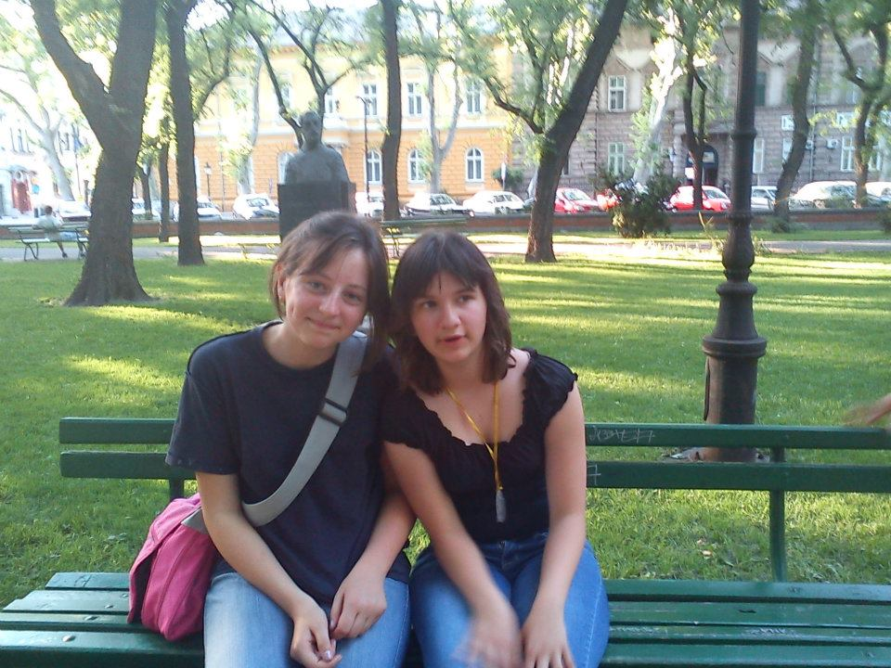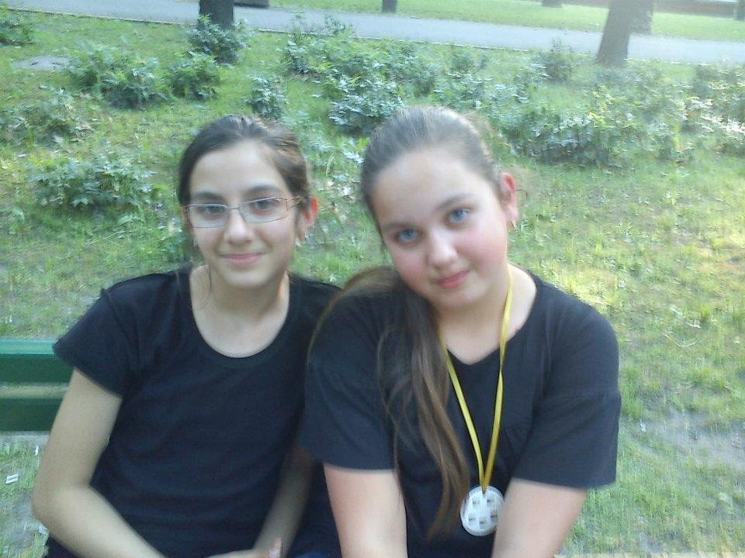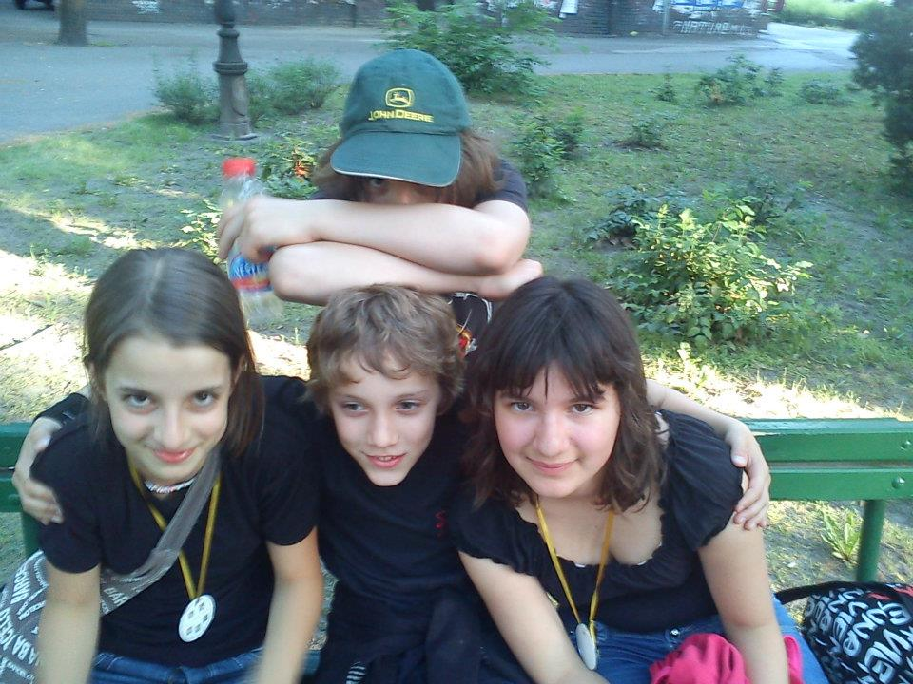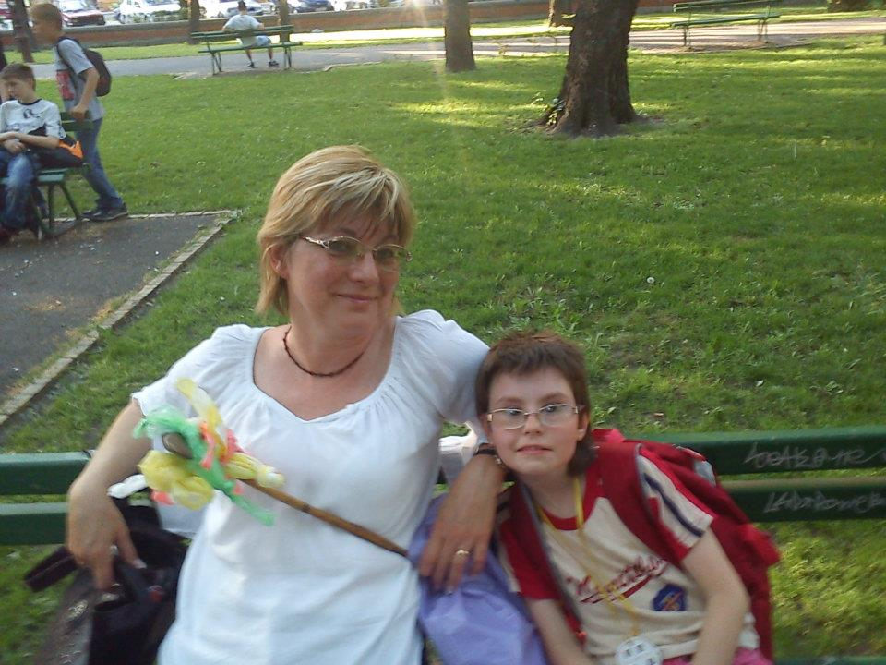

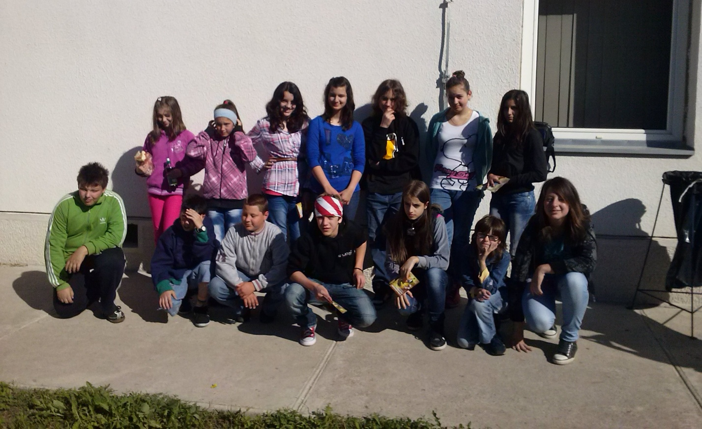
A Pöttömszínpad ma

Korreláció más tantárgyakkal és tudományágakkal

Zene Történelem Képzőművészet

Irodalom

Néprajz

Színjátszás
Nyelv

Szociológia

Pszichológia Dramaturgia

Tánc

Összegzés

Az alatt az idő alatt, míg a kutatómunkát készítettem, bele se gondoltam, hogy mennyi minden kiderülhet a horgosi színjátszás múltjáról és jelenéről. Olyan érdekes információra bukkantam, amelyek nagymértékben segítettek a kutatásom során és még tanulságosak is voltak.
Először nagyon nehezen kezdtem hozzá. Nagyon sokat gondolkodtam, hogy mégis mi minden lehetne a segítségemre. Eléggé nehéz volt az eleje, de miközben írtam, egyre jobban belemerültem és már teljesen eltemetkeztem a munkámban.

Kutatásom során a könyvek segítettek a legtöbbet, főleg a színjátszás kezdeténél. De készítettem interjúkat, kérdőívet, videókat gyűjtöttem és még képeket is keresgéltem. Remélem, hogy mindezeket sikerül majd a Tantárgyháló harmadik körében bemutatnom. ☺

Sok érdekességet figyeltem meg a kutatómunkám során.
Amikor feltöltöttem a Facebookra, a Horgos - a mi falunk csoportba a kérdőívet, akkor sok hasznos információt osztottak meg velem. Pl.: sokan írták, hogy ők is benne voltak a Pöttömszínpad első csapatában, valamint hasznos ötletekkel járultak hozzá a munkámhoz.
Büszkeséggel töltött el hogy Horgos Helyi Közösségének elnöke is nagymértékben támogatott és bíztatott.

Izgalmas dolog volt ebbe belevágni. Úgy gondolom, sok mindent tanulhattam, betekinthettem a régi szokásokba és megismerhettem Horgos kultúrájának egy részét.
Nagyon boldog vagyok, mivel számomra már sikeresen végződött a kutatómunkám a horgosi színjátszás múltjával és jelenével kapcsolatban.

Források jegyzéke

- Zabosné Geleta Piroska: Így zajlott az életem, Zenta: Vajdasági Magyar Művelődési Intézet, 2010.

- Beszélő múltunk/Szerk.: Kiss-Iván Anna, Nagygyörgy Zoltán, Palatinus István, Táborosi Imre, Újvidék: Agapé Kiadó, 1995.

- A Pöttömszínpad első naplója (1986-1995). Kézirat.

- http://hu.wikipedia.org/wiki/Kov%C3%A1cs_Lehel_(sz%C3%ADn%C3%A9sz), 2013. 06. 14.

- http://szabadkaiszinhaz.com/?p=29&id=40, 2013.06.14.

- http://www.maszk.hu/News/58, 2013.06.15.

- http://tudasbazis.sulinet.hu/hu/tarsadalomtudomanyok/tortenelem/az-ujkor-1492-1914/az-ipari-es-tarsadalmi-forradalom/a-nemzettudat-kialakulasa, 2013.06.16.

Zabosné Geleta Piroska: Így zajlott az életem, Újvidék: Forum Kiadó, 1983. (223.oldal)
Zabosné Geleta Piroska: Így zajlott az életem, Újvidék: Forum Kiadó, 1983. (170. oldal)
Zabosné Geleta Piroska: Így zajlott az életem, Újvidék: Forum Kiadó, 1983. (205. oldal)
Zabosné Geleta Piroska: Így zajlott az életem, Újvidék: Forum Kiadó, 1983. (205. oldal)

